Fiche technique : le multimètre

Définition : un Multimètre est un appareil électrique qui permet de mesurer des intensités électriques, lorsqu’il est utilisé en mode ampèremètre (courants alternatifs ou continus), des tensions électriques, lorsqu’il est utilisé en mode voltmètre (tensions alternatives ou continues), et des résistances électriques, lorsqu’il est utilisé en mode ohmmètre.

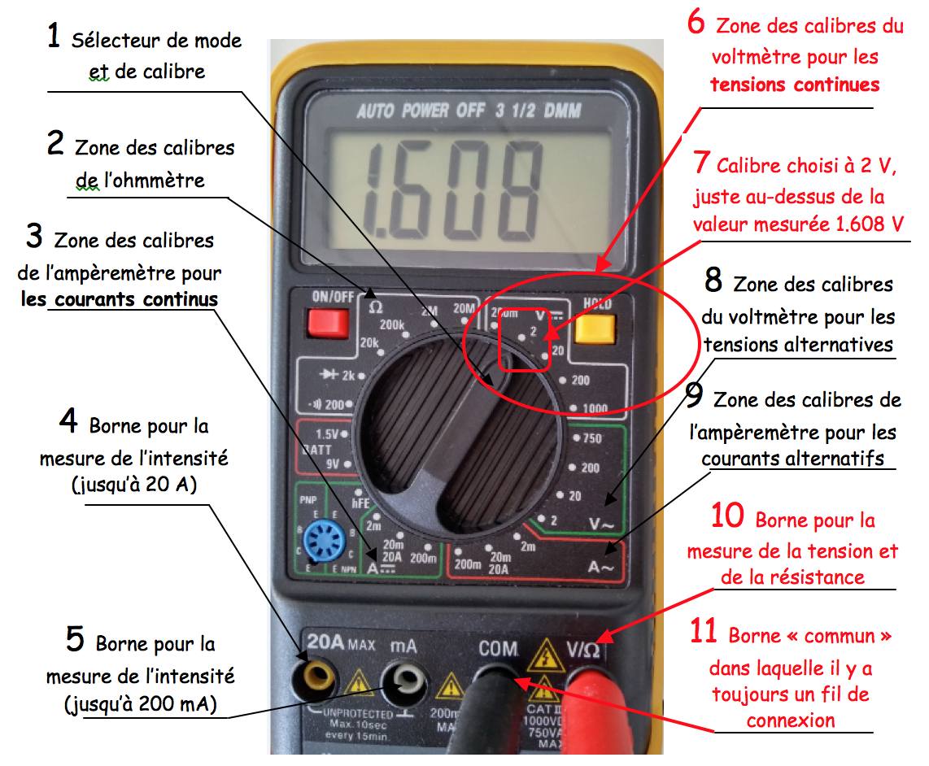

Calibre : Vous choisissez avec le sélecteur la valeur maximale mesurable par l’appareil. Si vous essayez de mesurer une valeur plus grande que le calibre choisi, vous endommagez l’appareil !! Par contre, plus le calibre choisi est prêt de la valeur, plus la mesure est précise. Il faut donc toujours choisir le calibre juste au-dessus de la valeur mesurée. On commence toujours par le plus GRAND calibre au début des mesures puis on ajuste petit à petit.

Branchements : EN DERIVATION en mode VOLTMETRE
EN SERIE en mode AMPEREMETRE

- Sélecteur de mode et de calibre : il permet de choisir le mode ampèremètre courant continu ou ampèremètre courant alternatif ou voltmètre tension continus ou voltmètre tension alternative ou ohmmètre. Le sélecteur permet aussi de choisir le calibre le plus adapté.

- Calibres de l’ohmmètre : cet appareil mesure des résistances de 200 Ω, 2 kΩ, 20 kΩ, 200 kΩ, 2 MΩ et 20 MΩ.

- Calibres de l’ampèremètre en continu : en utilisant la borne mA, l’appareil mesure des intensités de 2 mA, 20 mA et 200 mA. Pour les valeurs supérieures à 200 mA, on utilise la borne 20 A : l’appareil mesure alors des intensités jusqu’à 20 A et il faut mettre le sélecteur sur 20 A.

- et 5. Bornes de l’ampèremètre : le courant dont on mesure l’intensité doit entrer par l’une de ces bornes.

- Calibres pour le voltmètre en tension continue : on peut mesurer des tensions maximales de 200 mV, 2 V, 20 V, 200 V, 600 V.
- Calibre choisi juste au-dessus de la valeur mesurée, c’est la position la plus précise sans endommager l’appareil.
- Zone pour les tensions alternatives : A n’utiliser que pour mesurer des tensions alternatives, donne la tension efficace
- Zone pour les courant alternatifs : A n’utiliser que pour des courants alternatifs, donne l’intensité efficace.
- Borne pour la mesure de la tension ou de la résistance électrique : l’appareil mesure la tension ou la résistance entre cette borne et la borne COM.

- Borne COM : cette borne est toujours utilisée. Lors d’une mesure, le courant doit sortir par cette borne.

Comment lire la valeur à l’écran ?

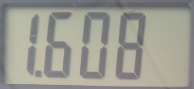
Se lit 1 volt virgule 608 (1, 608 V). Cela signifie 1 volt et 6 dixième de volt, 0 centième de volt et 8 millième de volt.

